Частное учреждение образования

«Колледж бизнеса и права»

ПРИЛОЖЕНИЕ, АВТОМАТИЗИРУЮЩЕЕ РАБОТУ

МЕНЕДЖЕРА ПО ПРОДАЖЕ ТОВАРОВ

В КАТЕГОРИИ «ЭЛЕКТРОНИКА»

ПОЯСНИТЕЛЬНАЯ ЗАПИСКА

к x проекту по дисциплине

«Технология разработки программного обеспечения»

КП Т.091005.401

Руководитель проекта (В.Ю.Купцова)

Учащийся (А.О.Зеневич)

2022

Содержание

*Изм.*

*Лист*

*№ докум.*

*Подпись*

*Дата*

*Лист*

*x*

*КП Т.091005.401*

*Разраб.*

*Зеневич А.О.*

*Провер.*

*Купцова В.Ю.*

*Реценз.*

*Н. Контр.*

*Утверд.*

*Приложение, автоматизирующее работу менеджера по продаже товаров в категории «Электроника»*

*Лит.*

*Листов*

*КБП*

*x*

*у*

# Введение

Задача, актуальность.

В первом разделе «Объектно-ориентированный анализ и проектирование системы» описывается сущность поставленной задачи, предметная область, список задач, которые должны быть автоматизированы за счёт программного средства. Так же перечисляются основные функции программы, выполняется построение информационной модели, которая, в свою очередь, отражает сущности задач вместе с их свойствами.

Во втором разделе «Вычислительная система» описывается аппаратные и операционные ресурсы компьютера, на котором разрабатывалось программное средство.

В третьем разделе «Проектирование задачи» перечисляются основные требования к программному средству, логическую и физическую структуры данных в контексте среды разработки, структуру и описание функций пользователя в рамках среды разрабатываемого программного средства, функции и элементы управления, проектирование справочной системы программного средства.

В четвертом разделе «Описание программного средства» будут перечислены способы реализации функциональной части приложения и её функциональное назначение.

В пятом разделе «Методика испытаний» описывается перечень требований к техническим средствам для проведения тестирования, требования к информационной и программной совместимости. Представляются результаты функционального тестирования.

В шестом разделе «Применение» происходит описание сведений о назначении программного средства и области его применения, ограничениях. Так же описываются требования к техническим и программным ресурсам. Именно в этом разделе приводится структура справочной системы, а также методика её использования.

В заключении будут представлены выводы о созданном программном приложении, определена степень соответствия поставленной задачи и выполненной работы и возможные причины несоответствия.

Целью данной работы является создание программного средства для автоматизации работы менеджера в категории «Электроника». Для достижения поставленной цели необходимо выполнить следующие задачи:

* рассмотрение аналогов программных средств;
* изучение алгоритмов правильного распределения нагрузки;
* объектно-ориентированный анализ и проектирование системы;
* выявление требований к аппаратным и операционным ресурсам;
* определение необходимых инструментов для разработки;
* проектирование задачи;
* описание программного средства;
* написание программы;
* проведение испытаний и устранение выявленных ошибок.

# Объектно-ориентированный анализ и проектирование системы

## Сущность задачи

На практике программное средство будет применяться в сфере продаж. Задачи, которые помогает решать автоматизация данного процесса:

* повышение качества обработки заявок. Информация о встречах, сделках и подготовке документов заносится в единую программу, которая присылает напоминания и уведомления. Менеджеры не упускают из поля зрения важные задачи и работают лучше;
* анализ эффективности отдела. Поиск слабых мест в воронке продаж происходит не за счет гипотез и предположений, а с помощью отчетов и графиков, которые формируются автоматически. Цифры показывают, где компания растет, а где теряет прибыль;
* единое хранилище данных. Клиентская база, история взаимодействия с покупателями или данные о сделках не теряются в случае ухода или увольнения менеджеров. Информация хранится в программе или в облаке и остается у компании.

Преимущество автоматизации для сотрудников компании:

Для администраторов:

* получают актуальную аналитику о продажах, которая помогает принимать управленческие решения и планировать хозяйственную и операционную деятельность компании;
* аналитика отнимает меньше времени, так как отчеты формируются в несколько кликов. При желании можно настроить шаблоны и пользоваться ими регулярно.

Для менеджеров по продажам:

Лучше выполняют работу благодаря планированию времени и уведомлениям. Избавляются от рутинных дел, тратят свободные часы на кросс-продажи. Проще взаимодействуют с покупателями, ведь вся информация о клиентах структурирована в единой базе

Потенциальная аудитория – менеджеры, администраторы.

Исходя из всех вышеперечисленных факторов можно сделать вывод что написанное программное средство позволит менеджерам и директорам автоматизировать и визуализировать процесс продажи товаров в категории «Электроника».

При анализе электронных и литературных источников было выявлено два интернет-приложения, отвечающее требованиям к разрабатываемой программе: Аспро.Cloud, Мегаплан.

На рисунке 1 представлено приложение Аспро.Cloud, на риснуке 2 представлено интернет-приложение Мегаплан.

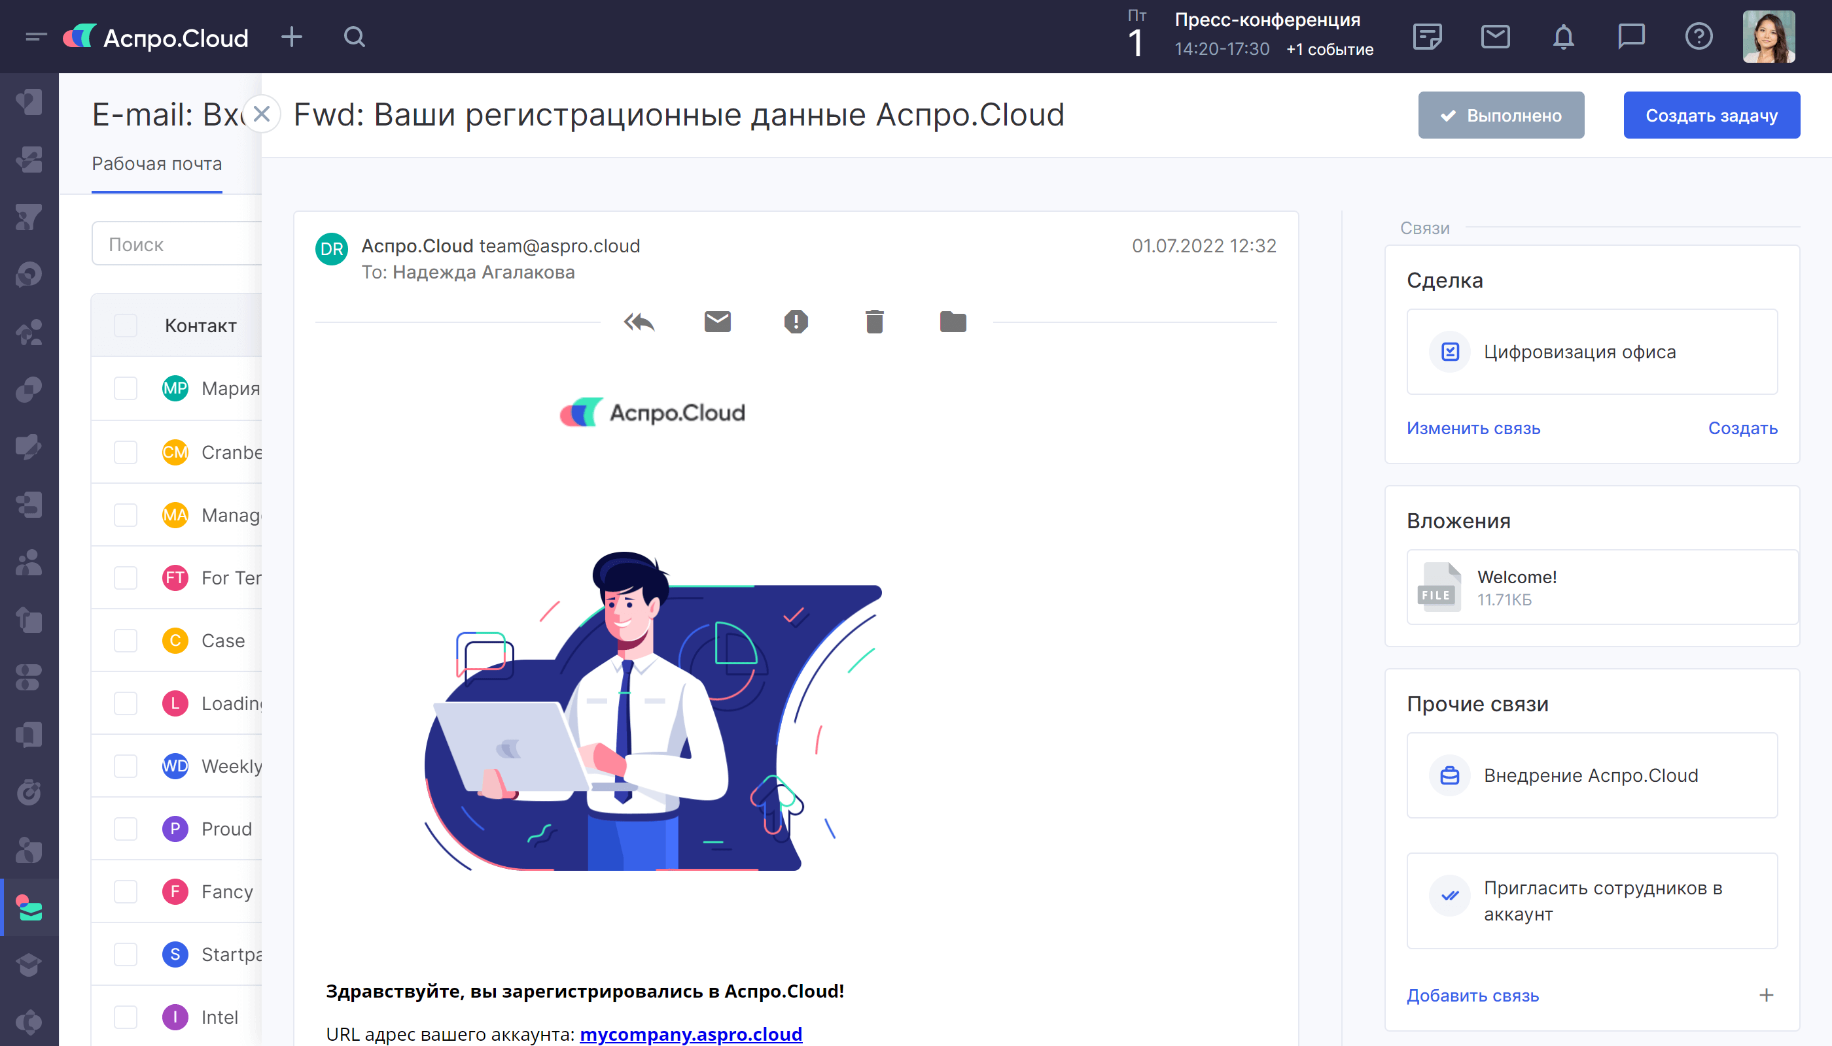

Рисунок 1 – Программа Аспро.Cloud

Плюсы:

* невысокая стоимость за полную версию программы по сравнению с аналогами (от $1,9 за пользователя в месяц);
* всплывающие подсказки на каждый шаг нового пользователя, видеоинструкции по настройке системы;
* учёт затраченных ресурсов: количество рабочих часов каждого сотрудника, сумма затрат по проектам;
* удобный интерфейс. Легко управлять списками задач — карточки можно перетаскивать, сортировать, создавать списки;
* доступно для скачивания мобильное приложение (iOS, Android).

Минусы:

* нет встроенной IT телефонии (интеграция добавлена в очередь на разработку);
* нет возможности полноценно работать с финансами в мобильном приложении.

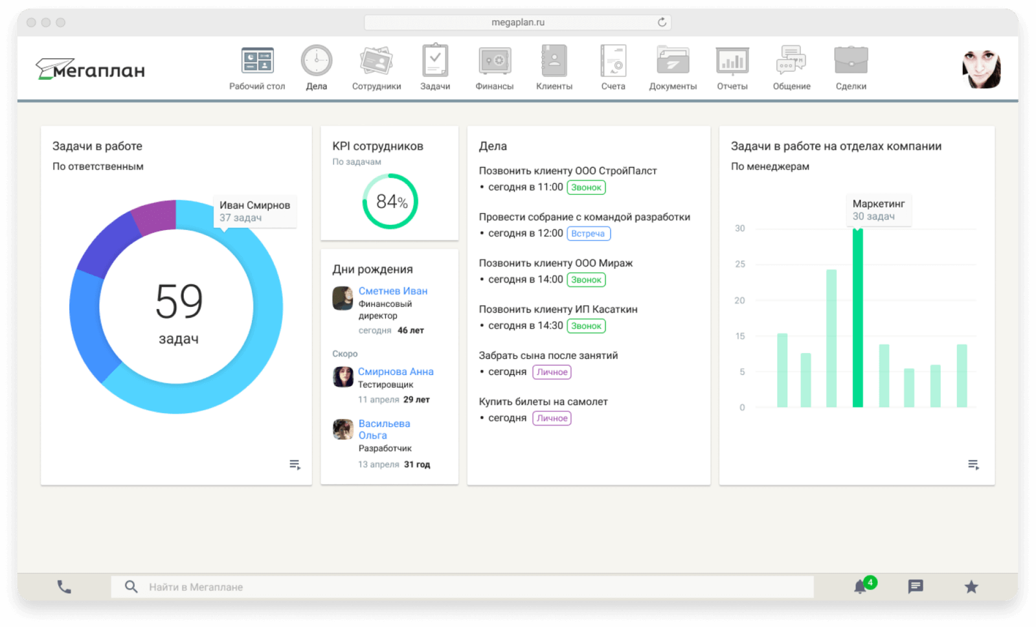

Рисунок 2 – Интернет-ресурс Мегаплан

Плюсы:

* отображение задач проекта на канбан-доске;
* сценарии для автоматизации рутинных процессов, настройка триггеров для каждого этапа типичного проекта;
* обширная база знаний: видеоуроки, вебинары, статьи;
* интеграция с сервисом SendPulse для создания автоматических триггерных email рассылок и push уведомлений;
* сбор заявок с почты или сайта. Автоматическое распределение входящих обращений между менеджерами отдела продаж.

Минусы:

* в базовой версии недоступны отчеты, аналитика по продажам и управление финансами. Техническая поддержка доступна только по email;
* требуется время, чтобы освоить все модули.

## Проектирование модели

В качестве актёров данной системы могут выступать два субъекта, один из которых является менеджером, а другой – покупателем. Каждый их этих актёров взаимодействует с рассматриваемой системой продажи товаров по каталогу и является её пользователем, то есть они оба обращаются к соответствующему сервису «Оформить заказ на покупку товара». Как следует из существа выдвигаемых к системе требований, этот сервис выступает в качестве варианта использования разрабатываемой диаграммы, первоначальная структура которой может включать в себя только трёх указанных актёров и единственный вариант использования (Рисунок 1).

РАСПИСАТЬ ДЛЯ МЕНЕДЖЕРА 1-3 диаграммы, в диаграмме классов (ВСЕ ФУНКЦИОНАЛЬНЫЕ ВОЗМОЖНОСТИ (ЛР10)) И ТУТ ТОЛЬКО ССЫЛАТЬСЯ НА НИХ, ВСЕ ЭТИ РИСУНКИ В КОНЦЕ ПЗ.

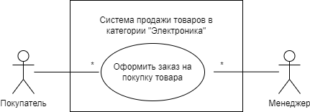

Рисунок 1 – Диаграмма вариантов использования

На рисунке 2 представлена диаграмма деятельности, описывающую бизнес-процесс взаимодействия менеджера и покупателя в сфере продажи товаров.

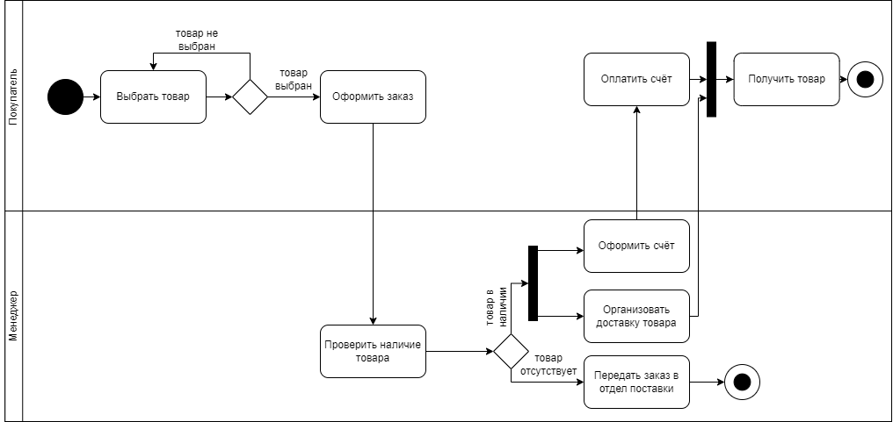

Рисунок 2 – Диаграмма последовательности

На рисунке 3 представлена диаграмма последовательности для варианта использования «Работа менеджера по оформлению заказов» Она имеет один объект: «Менеджер». Три формы: «Перечень товаров из склада», «Форма заказов», «Редактирование заказов». Также у каждого объекта присутствуют линии жизни.

В диаграмма имеются четыре сообщения между объектами:

* + загрузить форму категории товаров(). Менеджер взаимодействует с формой «Перечень товаров из склада» и отправляет запрос на их загрузку.
  + загрузить(). Менеджер взаимодействует с «Формой заказов» и отправляет запрос на загрузку формы заказов.
  + отредактировать заказ(). Менеджер получает ответ, и редактирует форму заказа.
  + сформулировать отчёт о заказе(). Менеджер получает сформулированный отчёт о заказе.

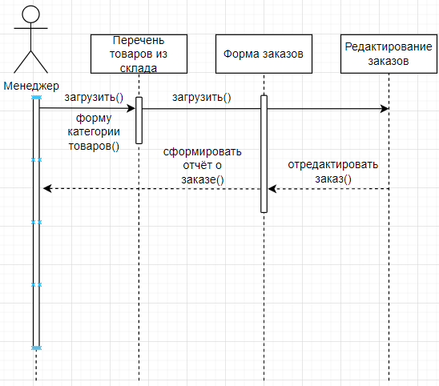

Рисунок 3 – Диаграммы последовательности

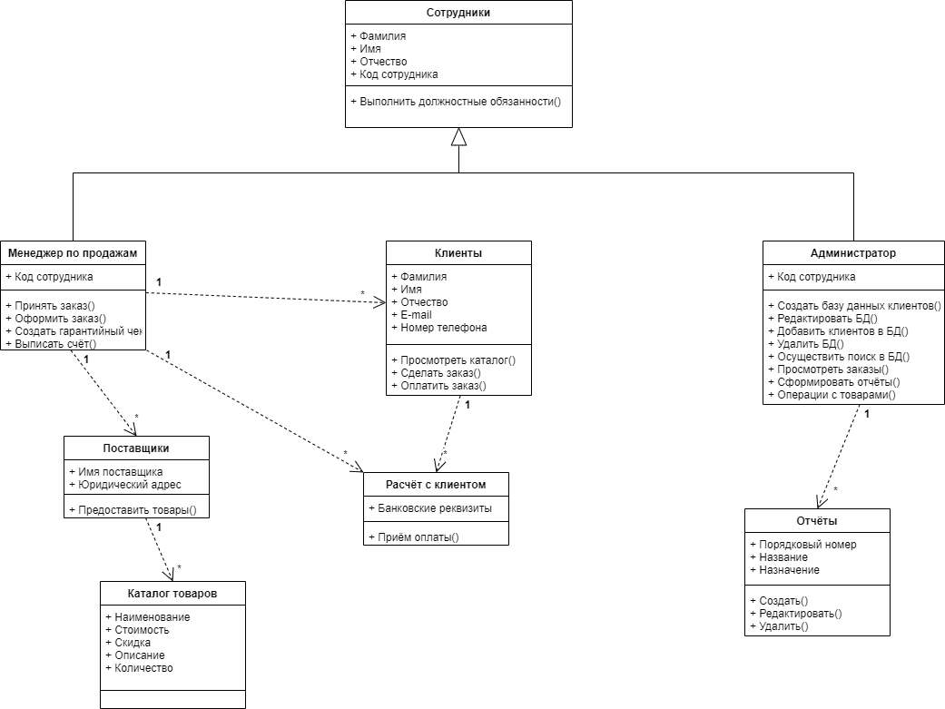

Рисунок 4 – Диаграмма классов

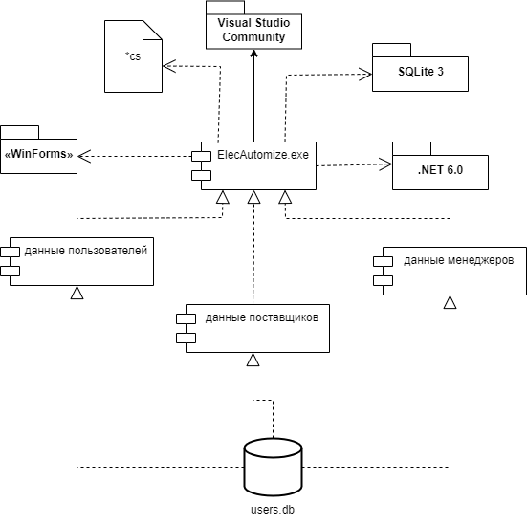

Рисунок 5 – Диаграмма компонентов

# Вычислительная система

## Требования к аппаратным операционным ресурсам

Довольно важную роль при разработке программных средств имеет компьютер, на котором ведется разработка. Написание программного средства для автоматизации работы менеджера по продаже товаров в категории «Электроника» будет вестись на персональном компьютере, со следующими характеристиками:

* процессор Intel Core i7-4700HQ, 2013 года выпуска, техпроцесс 22 нанометра, частота 3.4 ГГц, 4 ядра, 8 потоков;
* оперативная память 8 ГБ, DDR3, 1600 МГц;
* видеокарта Nvidia GeForce GTX 850M 4 ГБ;
* операционная система MS Windows 10 Pro, 64-разрядная.

## Инструменты разработки

В ходе выполнения проекта были задействованы следующие подключаемые модули приложения:

1. «Microsoft Visual Studio» ­– это стартовая площадка для написания, отладки и сборки кода, а также последующей публикации приложений, это также линейка продуктов компании Microsoft, включающих интегрированную среду разработки программного обеспечения и ряд других инструментов.
2. «SQLite» – это быстрая и легкая встраиваемая однофайловая СУБД на языке C, которая не имеет сервера и позволяет хранить всю базу локально на одном устройстве. Для работы SQLite не нужны сторонние библиотеки или службы. Понятие «встраиваемый» означает, что СУБД не использует парадигму клиент-сервер.
3. «SQLite Studio» – для работы с базой данной (БД) удобно использовать менеджер БД, с помощью которого можно управлять базой в визуальном режиме. Для СУБД SQLite самый удобный менеджер – это SQLite Studio.
4. «System.Windows.Forms» ­– содержит классы для создания приложений на основе Windows, которые в полной мере используют возможности богатого пользовательского интерфейса, доступные в операционной системе Microsoft Windows.
5. «System» ­– интерфейс программирования приложений, отвечающий за графический интерфейс пользователя и являющийся частью Microsoft .NET Framework. Содержит основные классы и базовые классы, которые определяют часто используемые типы значений и ссылок, события и обработчики событий, интерфейсы, атрибуты и обработку исключений.

«.NET» – это фреймворк от Microsoft, который позволяет использовать одни и те же пространства имён, библиотеки и API для разных языков. Чаще всего это четыре языка из семейства .NET:

* C#;
* F#;
* Visual C++;
* Visual Basic.

База данных работает под управлением SQLite 3. Используется многопоточный доступ к базе данных. Необходимо обеспечить одновременную работу с программой с той же базой, данной модулей экспорта внешних данных.

Язык для программы используется C#.

Поддерживаемые операционные системы:

* Windows 10 версии 1703 и выше: Домашняя, Pro, для образовательных

учреждений и Корпоративная);

* Windows Server 2016/2019: Standard и Datacenter;
* Windows 8.1 (с обновлением 2919355): Core, Профессиональная и Корпоративная;
* Windows Server 2012 R2 (с обновлением 2919355): Essentials, Standard, Datacenter;
* Windows 7 с пакетом обновления 1 (SP1) (с последними обновлениями Windows): Домашняя расширенная, Профессиональная, Корпоративная, Максимальная.

Оборудование:

* процессор с тактовой частотой не ниже 1,8 ГГц. Рекомендуется использовать как минимум двухъядерный процессор;
* 1 ГБ ОЗУ; рекомендуется 8 ГБ ОЗУ (минимум 2,5 ГБ при выполнении на виртуальной машине);
* требуется 1 ГБ доступного пространства на жестком диске;
* скорость жесткого диска: для повышения производительности установите Windows и Visual Studio на твердотельный накопитель (SSD);
* видеоадаптер с минимальным разрешением 720p (1280 на 720 пикселей); для оптимальной работы рекомендуется разрешение WXGA (1366 на 768 пикселей) или более высокое.

Поддерживаемые языки:

* английский;
* русский;
* белорусский.

# Проектирование задачи

## Требования к приложению

Интерфейс представляет собой формы стандартный интерфейс для программ. При проектировании главного меню необходимо соблюдать лаконичный дизайн, не перегруженное меню, а также чтобы пользоваться программой было интуитивно понятно. При запуске программы вы попадаете в главное меню, при помощи которого вы можете управлять приложением. В данном приложении главное окно должно состоять из следующих элементов меню:

* аутентификация;
* приём заказов;
* обработка откликов;
* запросы и заявки;
* настройки.

Пункт меню «Настройки» будет открывать меню, при помощи которого можно изменять настройки приложения такие как язык или цвет заднего фона.

Проанализировав существующие программы для автоматизации работы менеджера:

* должно иметь роли;
* управлять рабочим графиком;
* геолокация (уведомления о местоположении сотрудника с привязкой к конкретной торговой точке. Прикрепление геоданных к фотоотчетам сотрудников. Блокирование работы приложения при нахождении сотрудника за пределами указанной территории);
* оперативные задачи (возможность ставить задачи сотрудникам и контролировать их исполнение, используя серверное решение доступное с любого компьютера по уникальным логинам и паролям);
* мониторинг (возможность проводить мониторинг наличия товара в торговом зале (на торговой полке) или на складе по всему ассортименту производителя. Проверять уровень цен, инициировать своевременный заказ, контролировать цены и наличие товаров-заменителей.);
* программа должны иметь простой, но и в тоже время понятные и наглядный интерфейс, который не должен перегружать ресурсы компьютера;
* программа не должна занимать большой объем памяти.

## Концептуальный прототип

При разработке форма необходимо сохранять лаконичность и легкость интерфейса. Интерфейс должен выглядеть строго и интуитивно понятно. Интерфейс должен состоять из гармонирующих цветов, которые сочетаются друг с другом.

Работа приложения будет начинаться с главной формы, которая служит для основной работы с данным приложением. Главная форма будет содержать в себе все необходимые элементы управления. Главная страница должна иметь в себе:

* аутентификация;
* приём заказов;
* обработка откликов;
* запросы и заявки;
* настройки.

Прототип главного окна изображен на рисунке 4.

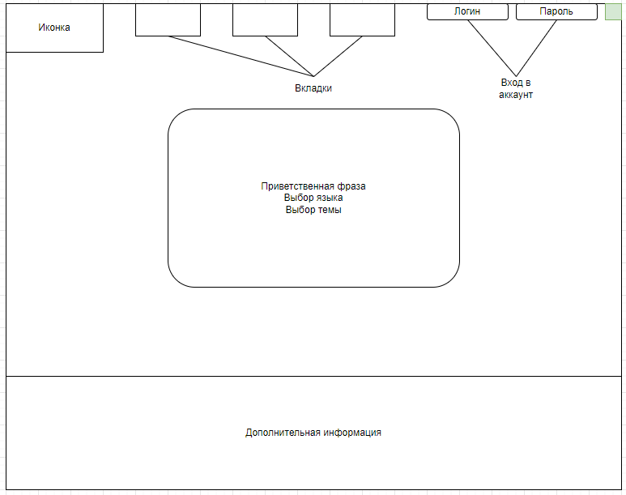

Рисунок 4 – Прототип главного окна

## Организация данных

Таблица 1 – Элементы управления и визуализации

| Размещение | Элемент экрана | Класс | Действие |
| --- | --- | --- | --- |
| Форма программы | ТУТ БАЗЫ ДАННЫХ СДЕЛАТЬ | x | x |
| x | x | x |
| x | x | x |
| x | x | x |
| x | x | x |
| x | x | x |
| x | x | x |
| x | x | x |
| x | x | x |
| x | x | x |
| x | x | x |
| x | x | x |
| x | x | x |
| x | x | x |

## Функции и элементы управления

Таблица 2 – Функции и закреплённые за ними элементы управления

|  |  |  |  |
| --- | --- | --- | --- |
| Функция | Компонент меню | Название элемента  интерфейса | Реализация |
| x | x | x | Средства С# |
| x | x | x | Средства С# |
| x | x | x | Средства С# |
| x | x | x | Средства С# |
| x | x | x | Средства С# |
| x | x | x | Средства С# |
| x | x | x | Средства С# |
| x | x | x | Средства С# |
| x | x | x | Средства С# |
| x | x | x | Средства С# |
| x | x | x | Средства С# |
| x | x | x | Средства С# |

Продолжение таблицы *2*

|  |  |  |  |
| --- | --- | --- | --- |
| x | x | x | Средства С# |
| x | x | x | Средства С# |
| x | x | x | Средства С# |
| x | x | x | Средства С# |
| x | x | x | Средства С# |
| x | x | x | Средства С# |
| x | x | x | Средства С# |
| x | x | x | Средства С# |
| x | x | x | Средства С# |

## Проектирование справочной системы

В данном программной средстве справочная система, представленная в виде оконной формы с текстом информации о программе и ее пользовании, изображенной на рисунке x.

В данной справочной системе имеется шесть разделов, в которых описывается тема программы, её возможности, правила пользования с основным окном, мини-чаво, а также лицензия и авторы. Данная справочная системы вызывается путем нажатия на кнопку «О программе», которая расположенная в главном окне программы.

Справочная система необходима для ознакомления с программным средством. В ней будет также изложена информация, которая может пригодиться пользователю. Содержание справочной системы должно быть просто и ясно изложено. Справочная система данного программного средства будет также содержать следующие разделы:

* «главное меню»;
* «приём заказов»;
* «обработка откликов».

Справочная система по работе с программным средством будет представлена при нажатии кнопки «Справка» в главном окне.

На таблице 3 представлены требования к документированию.

Таблица 3 – Требования к документированию

|  |  |
| --- | --- |
| Проектирование. Разработка эскизного проекта. Разработка технического проекта. | Ведомость технического проекта |
| Разработка рабочей документации. Адаптация программ | Описание программ  Текст программ  Руководства пользователя |
| Ввод в действие | Акт завершения работ |

# Описание программного средства

## Общие сведения

Детальные сведения о программе и проблеме, которую она решает, приводятся в подразделе 1.1.

## Функциональное назначение

Программа нужна, чтобы сотрудники могли уделять максимум времени работе с клиентами. Используя разный софт, сотрудники меньше ошибаются и работают продуктивнее. Все ошибки, которые могут возникнуть во время работы программы обработаны с использованием блоков «try-catch».

## Входные и выходные данные

Для функции «аутентификация» входными данными являются: логин, пароль.

Для функции «приём заказов» входными данными являются: id, наименование, описание, цена, старая цена, статус, id категории.

Для функции «обработка откликов» входными данными являются: id, ФИО, описание, электронная почта, номер телефона.

# Методика испытаний

## Технические требования

Для полноценного функционирования разработанного программного приложения, качественного выполнения всех поставленных задач, требуется ПК следующей конфигурации:

* процессор с частотой не менее 1 ГГц;
* ОЗУ от 1 ГБ (для 32-разрядной ОС) или 2 ГБ (для 64-разрядной ОС);
* от 16 (для 32-разрядной ОС) или от 20 ГБ (для 64-разрядной ОС) свободного места на жестком диске;
* наличие DirectX 9 и более поздняя версия с драйвером WDDM 1.0;
* .NET Framework 4.0 или новее;
* операционная система: MS Windows 7 или новее.

Для проведения испытаний функций сохранения и загрузки использовались файлы с заранее сохраненными в них данными. Тестирование проводилось на аппаратных базах ноутбуков Asus N750JK и HP Pavilion 15, а также на стационарных ПК с различными техническими конфигурациями. Во время тестирования программы проблем, связанных с аппаратной совместимостью, выявлено не было.

## Функциональное тестирование

В этом подразделе приведены примеры реакций программы на ввод некорректных данных. При обнаружении ошибки отображается модальное окно с информацией о ней, а ввод некорректных данных отменяется. Это предохраняет пользователя от записи этих данных в программу и позволяет продолжить ее выполнение без прерываний и критических ошибок.

Таблица 1 – Use-case для авторизации

|  |  |
| --- | --- |
| **ID** | UC 1 |
| **Цель** | Выполнить авторизацию в приложении |
| **Участники** | Пользователь |
| **Предусловие** | Пользователь нажимает на кнопку «Аккаунт уже имеется?» |
| **Триггер** | Окно входа в приложение |
| **Основной сценарий** | 1. Пользователь вводит логин и пароль;  2. Пользователь запускает проверку;  3. Приложение проверяет логин;  4. Приложение проверяет пароль;  5. Приложение предоставляет пользователю доступ. |
| **Альтернативный сценарий** | 3.1 Не найдена учетная запись с таким логином;  3.1.1 Приложение уведомляет об ошибке;  3.2 Возврат сценария на пункт 1.  4.1 Пароль неверный;  4.1.1 Приложение уведомляет об ошибке;  4.2 Возврат сценария на пункт 1. |
| **Исключения** | Отсутствуют |

Таблица 2 – Use-case для регистрации

|  |  |
| --- | --- |
| **ID** | UC 2 |
| **Цель** | Выполнить регистрацию в приложении |
| **Участники** | Пользователь |
| **Предусловие** | Пользователь загружает приложение |
| **Триггер** | Окно входа в приложение |
| **Основной сценарий** | 1. Пользователь вводит логин и пароль;  2. Пользователь запускает проверку;  3. Приложение проверяет логин;  4. Приложение проверяет пароль;  5. Приложение проверяет соответствие вводных данных в форме с уже зарегистрированными данными в БД;  6. Приложение подтверждает правильность заполнения формы;  7. Приложение предоставляет пользователю доступ. |
| **Альтернативный сценарий** | 3.1 Логин длиннее 20 символов;  3.1.1 Приложение уведомляет об ошибке;  3.2 Возврат сценария на пункт 1.  3.3 Логин короче 5 символов;  3.3.1 Приложение уведомляет об ошибке;  3.4 Возврат сценария на пункт 1.  4.1 Пароль длиннее 40 символов;  4.1.1 Приложение уведомляет об ошибке;  4.2 Возврат сценария на пункт 1.  4.3 Пароль короче 10 знаков и не имеет специальных символов;  4.3.1 Приложение уведомляет об ошибке;  4.4 Возврат сценария на пункт 1.  5.1 Такой логин уже имеется  5.1.1 Приложение сообщает о том, что пользователь с таким логином уже зарегистрирован в системе;  5.2 Возврат сценария в пункт 1.  6.1 Форма заполнена неверно;  6.1.1 Приложение сообщает о том, что форма заполнена неверно;  6.2 Возврат сценария в пункт 1. |
| **Исключения** | Отсутствуют |

Таблица 3 – Use-case для выбора цвета фона и оформления

|  |  |
| --- | --- |
| **ID** | UC 3 |
| **Цель** | Выполнить изменение цвета фона и оформления приложения |
| **Участники** | Пользователь |
| **Предусловие** | Пользователь нажимает на кнопку «Меню» |
| **Триггер** | Вкладка из меню |
| **Основной сценарий** | 1. Пользователь нажимает на кнопку «Меню»;  2. Пользователь нажимает на кнопку «Оформление»;  3. Пользователь выбирает цвет фона из 3 предложенных, а также может выбрать свою картинку;  4. Приложение обрабатывает команду;  5. Приложение меняет цвет фона. |
| **Альтернативный сценарий** | 4.1 Выбранный цвет фона уже установлен  4.1.1 Цвет фона остаётся прежним |
| **Исключения** | Отсутствуют |

Таблица 4 – Use-case для выбора языка

|  |  |
| --- | --- |
| **ID** | UC 4 |
| **Цель** | Выполнить изменение языка окон |
| **Участники** | Пользователь |
| **Предусловие** | Пользователь нажимает на кнопку «Меню» |
| **Триггер** | Вкладка из меню |
| **Основной сценарий** | 1. Пользователь нажимает на кнопку «Меню»;  2. Пользователь нажимает на кнопку «Язык»;  3. Пользователь выбирает язык из 3 предложенных (Русский, Белорусский, Английский);  4. Приложение обрабатывает команду;  5. Приложение меняет язык. |
| **Альтернативный сценарий** | 4.1 Выбранный язык уже установлен  4.1.1 Язык остаётся прежним |
| **Исключения** | Отсутствуют |

Таблица 5 – Use-case для чтения сведений о программе

|  |  |
| --- | --- |
| **ID** | UC 5 |
| **Цель** | Выполнить чтение справки |
| **Участники** | Пользователь |
| **Предусловие** | Пользователь нажимает на кнопку «О программе» |
| **Триггер** | Вкладка из меню |
| **Основной сценарий** | 1. Пользователь нажимает на кнопку «Меню»;  2. Пользователь нажимает на кнопку «О программе»;  3. Приложение обрабатывает команду;  4. Приложение показывает справку. |
| **Альтернативный сценарий** | Отсутствует |
| **Исключения** | Отсутствуют |

Таблица 6 – Use-case для перекидывания товаров в корзину

|  |  |
| --- | --- |
| **ID** | UC 6 |
| **Цель** | Выполнить перекидывания товаров в корзину |
| **Участники** | Пользователь |
| **Предусловие** | Пользователь нажимает на кнопку «В корзину» |
| **Триггер** | Вкладка из меню |
| **Основной сценарий** | 1. Пользователь нажимает на кнопку «В корзину»;  2. Приложение обрабатывает команду;  3. Приложение перекидывает товар в корзину. |
| **Альтернативный сценарий** | 2.1. Товар уже есть в корзине  2.1.1. Кнопка «В корзину» заменяется на «Уже в корзине» и действие по кнопке заменяется на «только чтение». |
| **Исключения** | Отсутствуют |

Таблица 7 – Use-case для принятия заказа на ремонт «Электроники»

|  |  |
| --- | --- |
| **ID** | UC 7 |
| **Цель** | Выполнить принятие заказа на ремонт «Электроники» |
| **Участники** | Менеджер |
| **Предусловие** | Менеджер нажимает на кнопку «Заказы» |
| **Триггер** | Вкладка из меню |
| **Основной сценарий** | 1. Менеджер нажимает на кнопку «Заказы»;  2. Менеджер нажимает на кнопку «Активные»;  3. Менеджер нажимает на кнопку «Принять заказ»;  4. Приложение обрабатывает команду;  5. Приложение выводит информацию о заказе. |
| **Альтернативный сценарий** | 4.1. Заказ уже принял другой менеджер  4.1.1. Высвечивается сообщение о том, что заказ уже находится в обработке, а также просит обновить страницу.  4.2. Заказ был отменён пользователем  4.2.1. Заказ переходит во вкладку «Отменённые», а также высвечивается сообщение об отмене товара, а также просит обновить страницу. |
| **Исключения** | Отсутствуют |

BUGREPORT С ЛАБЫ 7

Поменять цвет + форматировать под ГОСТ (убрать стенки снизу и написать продолжение таблицы)

# Применение

## Назначение программы

Назначение программы приведено в подразделе 4.2.

## Условия применения

Данное программное приложение не обладает средствами, ограничивающими доступ к нему, а также средствами, запрещающих распространять программу. Для работы с программным средством пользователю нужна операционная система MS Windows.

Для программы не установлены ограничения.

Требования к техническим и программным ресурсам программы приведены в подразделе 2.1.

## Справочная система

Справочная система приводится в подразделе 3.5.

x

# Заключение

В ходе выполнении курсового проекта было задействовано множество форумов, сайтов, интернет-ресурсов, справочных материалов, методических указаний.

Изначально были трудности с x.

Также, в ходе выполнения были изучены новые алгоритмы, в них x

В будущем будет реализована веб-версия, основной причиной является мобильность, не требуется установка «.exe» файла на компьютер, доступность из любого места, в котором имеется интернет-соединение, а также возможность интеграции со смартфоном.

РАСПИСАТЬ

# ПРИЛОЖЕНИЕ А

(обязательно)

Диаграмма сущность связь

x

# ПРИЛОЖЕНИЕ Б

(обязательно)

Диаграмма потоков данных

x

x

*КБП*

*У*

*Т. Контр.*

*Разраб. Разраб.*

*Зеневич А.О.*

*Провер. Провер.*

*Купцова В.Ю.*

*Реценз.*

*Утверд.*

*Н. Контр.*

*Приложение, автоматизирующее работу менеджера по продаже товаров в категории «Электроника»*

*UML-диаграммы*

*№ докум.*

*Подпись*

*Дата*

*Изм.*

*Лист*

*Масса*

*Лит.*

*Масштаб*

*Лист 1*

*Листов 1*

*Инв.№подл.*

*Подп. и дата*

*Взам.инв.№*

*Инв.№дубл.*

*Подп. и дата*

*КП Т.091005.401 ГЧ Т.ХХХХХХ.401 ГЧ*

x

*КБП*

*У*

*Т. Контр.*

*Разраб. Разраб.*

*Зеневич А.О.*

*Провер. Провер.*

*Купцова В.Ю.*

*Реценз.*

*Утверд.*

*Н. Контр.*

*Приложение, автоматизирующее работу менеджера по продаже товаров в категории «Электроника»*

*Листинг программы*

*№ докум.*

*Подпись*

*Дата*

*Изм.*

*Лист*

*Масса*

*Лит.*

*Масштаб*

*Лист 1*

*Листов 1*

*Инв.№подл.*

*Подп. и дата*

*Взам.инв.№*

*Инв.№дубл.*

*Подп. и дата*

*КП Т.091005.401 ГЧ Т.ХХХХХХ.401 ГЧ*